«Творим добрые дела»
Ребята пришкольного лагеря «Город детства» при МБОУ «Токурская СОШ»
Принимают участие в акции «Творим добрые дела»:
"Помощь книжке" - в поселковой библиотеке ребята подклеивали книжки, сортировали подписную литературу 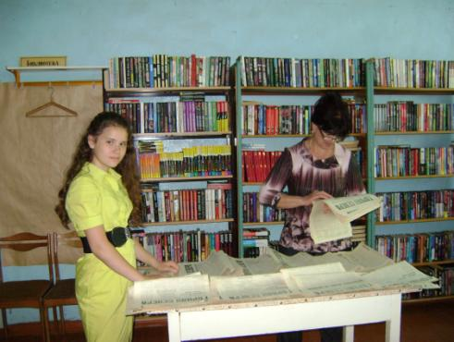
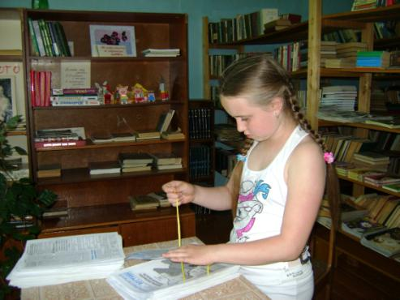

Оказывали помощь детскому саду «Ромашка» - ходили в гости к маленьким ребятам с концертом
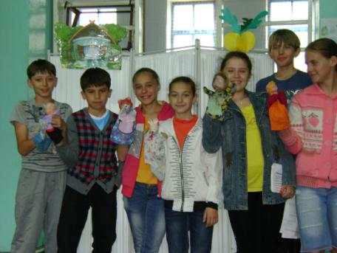
Мастерили украшения из пластиковых бутылок и украшали детский двор
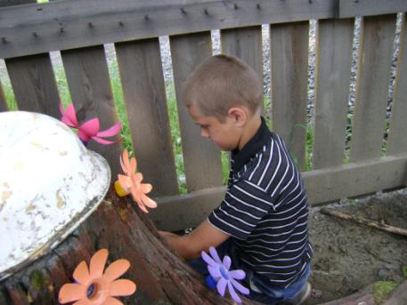
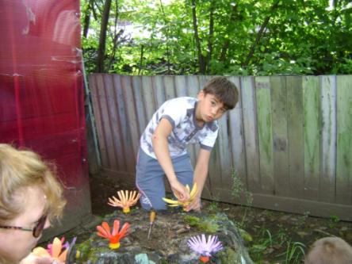
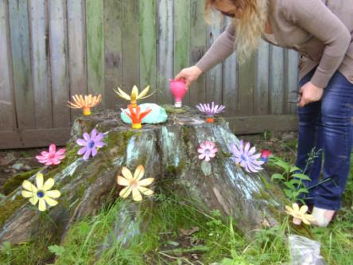
Красили дворовые игрушки
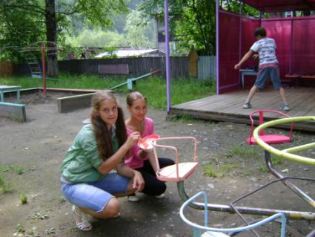
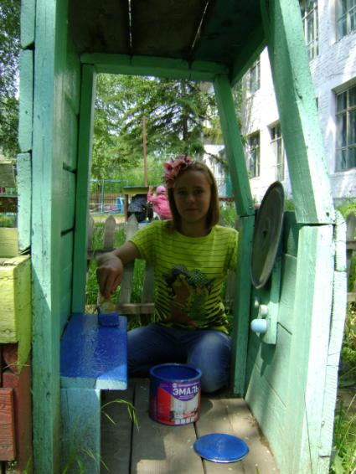

Выносили на просушку постель
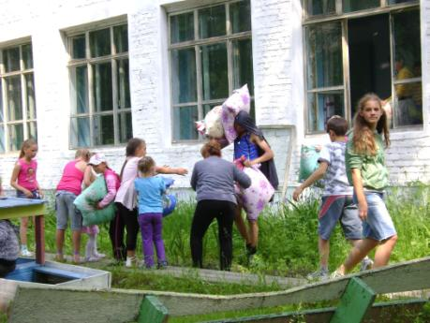
А потом отдыхали

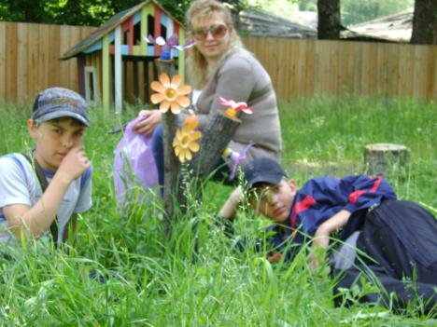
Воспитатели: Гикалова О.В. и Топильская Е.В.

